PLAN DE RECUPERACIÓN
2026
PERIODO ACADÉMICO | ASIGNATURA | NOMBRE DOCENTE
Segundo periodo | Ética- Religión  Grado primero - Sede D | ADRIANA GALVIS PERDOMO  YOLANDA CLAVIJO

_{OBJETIVO DE LA NIVELACIÓN} | - El estudiante reflexionará sobre la necesidad de reconocer y acatar las normas que regulan el comportamiento en el colegio: el aula de clases, zonas comunes como baños, patio de juegos y descanso.
_{COMPETENCIA POR EVALUAR} | - Reconocer la importancia de las normas y acuerdos de convivencia, mediante la participación en su construcción dentro del aula, asumiendo actitudes de responsabilidad y respeto por lo establecido.  - Expresar ideas y opiniones en actividades grupales, respetando los turnos de participación y la escucha de los demás, fortaleciendo actitudes de respeto y convivencia.

ACTIVIDADES PROPUESTAS | FECHA DE REVISIÓN | CRITERIOS DE EVALUACIÓN
- Un adulto debe acompañar la actividad. El adulto lee al estudiante la historia que se encuentra en las actividades propuestas al final de este formato.  - El estudiante realiza las actividades propuestas a partir de las ideas que escuchó en la lectura. | Del 18 al 22 de agosto. | 1. Pulcritud, orden y buena presentación de la guía de recuperación.  2. Demostrar hábitos de trabajo en clase al momento de sustentar el trabajo.

COMPROMISO DEL ESTUDIANTE | - Asistir a las clases en que se realizará el proceso de recuperación.  - Presentar de forma adecuada y en el tiempo establecido los trabajos pendientes.

_________________________________________  FIRMA DEL ESTUDIANTE | _________________________________________  FIRMA DEL PADRE DE FAMILIA

ACTIVIDADES PROPUESTAS

- Le pido a un adulto de mi casa que me lea la siguiente historia:

LAS NORMAS DE CONVIVENCIA

En el colegio José Martí, había una clase donde todos los niños eran grandes amigos. Pero, a veces surgían problemas porque no seguían las normas de convivencia. Pedro interrumpía cuando otros hablaban, hacía muchos ruidos cuando estaban realizando los trabajos en el salón y no escuchaba las instrucciones de la profesora. Sara no compartía sus colores y Juliana los cogía sin pedir el favor que se los prestara. Juan empujaba a sus compañeros para ser el primero en la fila.

Un día, la maestra Ana decidió hablar con ellos. 'Niños, nuestra clase es como una gran familia. Para que todos nos sintamos felices y cómodos, es importante seguir algunas normas de convivencia', les dijo con una sonrisa. '¿Qué normas, maestra?' preguntó Sara.

'La primera norma es respetar cuando los demás están hablando y trabajar en silencio para permitir que todos se concentren. Pedro, eso significa esperar tu turno antes de hablar para que todos puedan escuchar y ser escuchados', ordenar tu escritorio y trabajar sin hacer ruidos. Explicó la maestra Ana. Pedro asintió, entendiendo lo importante que era.

La segunda norma es compartir lo que tenemos. Sara, cuando compartes tus colores, haces que todos se sientan incluidos, continuó la maestra. Sara sonrió, dispuesta a ser más generosa. Julina no debes tomar las cosas de los demás sin pedir el favor que te las presten. Juliana entendió y se propuso cambiar su comportamiento. 'Y la tercera norma es ser amable y respetuoso con todos. Juan, eso significa no empujar ni ser brusco', explicó la maestra Ana.

'Recuerda que podemos turnarnos y que todos somos iguales', añadió. Desde ese día, los alumnos de la clase comenzaron a seguir las normas de convivencia. Pedro escuchaba con atención, Sara compartía sus cosas con alegría, Juliana pedía prestado y Juan esperaba su turno en la fila con paciencia, sin empujar.

- Escribe el nombre de los niños y niñas que aparecen en la historia.

1.
2.
3.
4.

- Escribe al frente de cada nombre el comportamiento equivocado que debe mejorar cada estudiante: (Pídele ayuda al adulto que te esta acompañando en este trabajo).

Nombre del estudiante | Comportamiento equivocado
Pedro
Sara
Juliana
Juan

- Escribe los comportamientos equivocados que tú debes cambiar cuando estás en el colegio y en las clases.

- Colorea al niño que tiene un mal comportamiento en la clase:

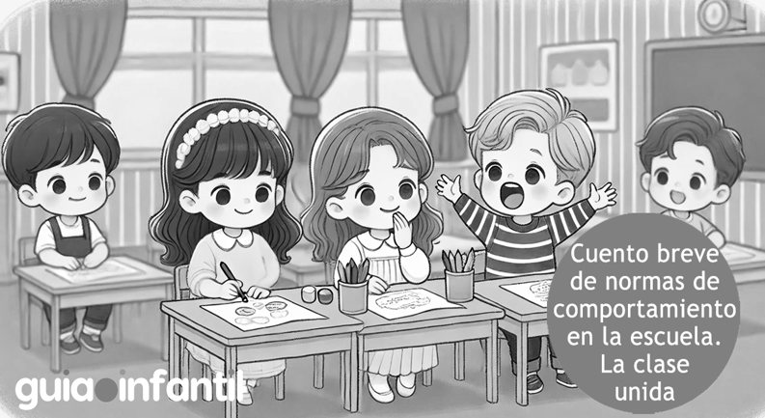

TERMINASTE. BUEN TRABAJO!!

No olvides entregarlo a tu profesora.

